ГОСУДАРСТВЕННОЕ БЮДЖЕТНОЕ ОБРАЗОВАТЕЛЬНОЕ
УЧРЕЖДЕНИЕ РОСТОВСКОЙ ОБЛАСТИ
«ТАГАНРОГСКИЙ ПЕДАГОГИЧЕСКИЙ ЛИЦЕЙ-ИНТЕРНАТ»

ГЕРОИ ТАГАНРОГА

Выполнила:
Петренко Алиса, 8 Б класс
Руководитель:
Зайчук В.А.
Учитель истории
и обществознания

Таганрог
2018
Оглавление
Введение 3
Оккупация Таганрога 4
Деятельность Таганрогского подполья 5
Заключение 8
Список литературы: 9

Введение
Актуальность темы исследования обусловлена прежде всего необходимостью знать и помнить историю своей Родины. В связи с событиями современности особенно важно, на мой взгляд, пробуждать в подрастающем поколении любовь к страницам истории своего государства. Воспитывать чувство гордости за героизм и мужества своего народа, но так же и помнит о страданиях и лишениях, перенесенных наше Родиной. Современная молодежь имеет очень слабое представление о событиях Великой Отечественной войны, о процессах, которые имели место быть на территории нашего государства. Очень часто в последнее время проявляется тенденция уменьшение роли советских людей в это войне, а под час даже её отрицание. Примером могут послужить бывшие республики Советского Союза, в которых и происходят выше названные процессы.
Проблему данного исследования я вижу в разрушении исторической культуры, что приводит к частым случаям вандализма, к незнанию истории ВОВ, а так же не понимание роли ВОВ в истории своей малой Родины.
Целью моей работы является расширить свои знания о Великой Отечественной войне на моей малой Родине.
Для достижения свое цели, мною были поставлены следующие задачи:
- Для углубления своих знаний о ВОВ в истории Таганрога, изучить литературу, посвященную данной тематике.
- Собрать архивные материалы о героях Таганрога.
- На примере участников ВОВ увеличить патриотические чувства молодежи.
Предметом моего исследования выступают истории подвига таганрожцев-участников ВОВ.
Методы исследования. В ходе данного исследования мною были использованы теоретический и практический методы. В теоретическом методе преобладало изучение информации, полученной из источников и литературы, а так же её обобщение и систематизация. К практическим методам, можно отнести интервьюирование и опрос учеников Таганрогского педагогического лицея. Описание и сопоставление полученной информации.
Гипотеза моего исследования: смогут ли учащиеся в ходе исследовательской деятельности данной работы, расширит кругозор своих знаний о ВОВ в истории Таганрога, подвигах своих земляков, то память о своём народе-герое не угаснет в веках.
Практическая значимость моей исследовательской работы я вижу в использование, полученных мною материалов в проведении классных часов в школе, в написании различного рода работ по данной теме.
Апробация. Информация и фотоматериалы, полученные в ходе моего исследования мы используем в проведении урока мужества для 8 классов ГБОУ РО «Таганрогского педагогического лицея-интерната», посвященному героям-таганрожцам ВОВ и участникам таганрогского подполья.

Оккупация Таганрога
Перед войной в Таганроге проживало 188808 человек, на предприятиях промышленности, в транспорте работало около 70 тыс. человек, в том числе и на крупных предприятиях свыше 40 тыс. человек. Таганрог имел морской порт, железнодорожный узел с депо, кроме того, в городе действовали 13 предприятий и 39 артелей промысловой кооперации. Таганрог имел два института: институт механизации сельского хозяйства (850 студентов) и учительский институт (323 студента). В городе работали авиационный, механический, котлостроительный, плановый, металлургический, медицинский техникумы, педагогическое училище с общим числом учащихся около 4000 человек. В 1940 г. в городе действовала 31 школа, в их числе 6 начальных школ, 7 семилетних, 18 средних школ. Да, жизнь в Таганроге по-настоящему кипела.
О войне таганрожцы узнали из выступления по радио В.М. Молотова. Это была неожиданная и страшная весть. Сотни охваченных патриотизмом людей добровольно явились в военкомат и отправились в армию. На предприятиях, в учебных заведениях и учреждениях города прошли митинги с призывом бороться с оккупантами. Городские предприятия перешли на военный режим работы. В Таганроге уже с июля шел сбор средств в Фонд Обороны страны теплых вещей и белья, школьники собирали металлолом, горожане сдавали деньги и ценности. Таганрожцы были настроены патриотично и не собирались мириться с оккупантами.
Для взятия Таганрога германское командование бросило отборные части 13,14,16,60 танковые дивизий и две отборные мотодивизии СС “Викинг“ и “Лейбштандарт “. Бои шли на дальних подступах к городу. Но силы были явно неравны, сдержать натиск противника было невозможно. Утром 17 октября 1941г. город был захвачен фашистами, что произошло так неожиданно, что многие рабочие оставались на своих рабочих местах, а школьники как обычно шли в школу.
17 октября 1941 г. в Таганрог вошли немецкие войска. Началась новая жизнь. Зазвучала чужая речь, входили в силу новые, чуждые нам, порядки. Притих и стал молчаливым обычно шумный Таганрог. Уже в первые дни оккупации в городе были проведены расстрелы патриотов. 26 октября 1941 г. по приказу германского командования все таганрогские евреи должны были собраться на Владимирской площади у школы № 26. Всего собралось свыше 1800 человек - мужчин, женщин, детей. Все они были направлены на окраину города в Петрушину балку, где были расстреляны. Позднее там же были казнены те евреи, кто уклонился от явки 26 октября. В Таганроге создавались новые органы новой власти. 31 октября вышло первое распоряжение бургомистра “о сдаче награбленного, подобранного и взятого на сохранение имущества“. Проводились многочисленные обыски и изъятия, в том числе и личного имущества.
Новые порядки нацистов были возмутительны. Ведь главной целью было установление “нового порядка“ по немецкому образцу. В городе открывались кафе, рестораны, театр, куда разрешалось входить только немцам. Даже в городском парке были скамейки с надписью “Только для немцев“. Наряду с этим активно шел грабеж городского имущества, вывозилось в Германию или шло на нужды немецкой армии все, что осталось на предприятиях, в учреждениях, музеях, больницах города. Была налажена работа по сбору теплых вещей, белья, покрывал, одеял, скатертей, лопат, лампочек и, конечно, всех ценных вещей, драгоценных металлов. Открылось несколько школ, приютов. Школы были платными, работали по принципу самоокупаемости. По распоряжению властей были собраны и уничтожены тысячи книг “большевистского“ толка, прошла волна переименований улиц города на старые дореволюционные. Даже памятник основателю Таганрога Петру Первому оккупанты торжественно установили на том месте, где он когда стоял на улице Ленина (Петерштрассе при фашистах). В городе четко действовал комендантский час. Хождение по улицам было разрешено только в определенное время. Часто проводились обыски и облавы, выход из города для обмена вещей на продукты был строго регламентирован. Было запрещено спускаться к морю под страхом смертной казни.
Безусловно, такие порядки не устраивали таганрожцев. Многие ребятишки уходили в «Таганрогское Подполье», патриотическую организацию, члены которой, недовольные оккупационным режимом, устраивали диверсии, шпионили и передавали данные о дислокации немцев в Таганроге. Его главой был двадцатилетний Семен Морозов. Подполье сыграло важную роль в освобождении Таганрога от оккупантов, однако его участников постигла трагическая судьба. В организации оказались предатели, которые передали информацию о подпольщиках в комендатуру. Да, нацисты щедро платили за каждого патриота, известно, что за донос на комсомольца гитлеровцы платили десять рублей, на коммуниста — двадцать пять рублей, на партизана или подпольщика — сто рублей. Находились предатели, не видевшие никаких моральных преград на пути получения этих кровавых денег, и без зазрения совести сдававшие советских патриотов гитлеровским карателям. Поэтому удивительно, что подпольная организация сумела продержаться почти два года — все время, пока Таганрог оставался оккупированным гитлеровскими войсками. 23 февраля 1943 г. товарищ Морозов и группа из 18 его соратников была расстреляна на берегу Таганрогского залива.
Недолго оставалось нацистам хозяйничать в городе. 15 февраля 1943г. советские войска, освободив Ростов, стали готовиться к взятию Таганрога. Основной линией обороны стал «Миус-фронт». Это была мощная линия обороны, которая проходила по правому берегу реки Миус, имела много минированных участков, сильно укрепленных инженерных сооружений. Длина «Миус-фронта» около 180 км, а глубина – до 40-50 км. Левый фланг обороны упирался в море возле Таганрога. Геббельс писал: “Таганрог стоит как непоколебимый форпост германской армии на ее правом фланге на берегу Азовского моря. 18 августа началось наступление войск Южного фронта под командованием генерала Ф.И.Толбухиным. Несмотря на ожесточенное сопротивление противника, утром 30 августа Таганрог был освобожден от немецко-фашистских захватчиков. Первыми в город вошли партизаны отряда “Отважный-2“, высадившиеся в районе кожзавода № 1. Они ворвались в центр города. А днем город был полностью освобожден, фактически боев непосредственно в городе не было. Жестокие бои шли на его подступах, здесь погибли многие тысячи солдат и офицеров. В каждой деревне и хуторе под Таганрогом есть братские могилы и кладбища павших бойцов. Им должны быть обязаны нынешние таганрожцы. Вечером 30 августа в Москве был дан салют войскам-освободителям Таганрога. Это был третий в истории Великой Отечественной войны салют. Он был дан по третьей категории – 12 залпов из 124 орудий. Три соединения, наиболее отличившихся в боях за Таганрог, получили почетное наименование “Таганрогские“.
Так закончилась 680 дневная оккупация Таганрога. Нацисты были выдворены из Таганрога, а в дальнейшем и полностью разбиты на своей земле. Но раны нанесенные таганрожцам были слишком глубоки, слишком многие люди заплатили жизнями за эту победу.

Деятельность Таганрогского подполья
22 февраля 1941 года - одна из важнейших дат в истории таганрогского подполья, действовавшего в период оккупации города германскими войсками. В этот день был создан общегородской подпольно-партизанский отряд и избран его штаб во главе с В. И. Афоновым (командир - на снимке слева) и С. Г. Морозовым (комиссар).
Об антифашистском подполье в Таганроге написаны книги, статьи, стихи, воспоминания. Но сколько, ни пиши о людях, бросивших вызов ненавистному врагу не в громких речах, а в тихом единоборстве, положив на весы жизнь не только собственную, но и своих близких, что ни скажи - все будет мало.
Подумайте сами: их никто специально не готовил, не принуждал, они шли на смертельный риск по велению своей совести и святого патриотического долга перед Родиной, оказавшейся в беде. Как писал впоследствии секретарь горкома партии 1943-50-х годов А.А. Зобов: «Таганрожцы сражались против оккупантов без материальной базы, без налаженной связи. В этом их исключительный героизм» («ТП» от 29.08.1993 г.).
К моменту организации городского подпольного штаба (всего через четыре месяца с начала оккупации) существовало уже 10 групп общей численностью до 200 человек. Штаб взял на себя руководство всей диверсионной и агитационной работой, и это положительно сказалось на ее качестве.
Известно, что одними из первых в городе были созданы группы Анатолия Толстова, Семена (Николая) Морозова и Георгия (Юрия) Пазона. Затем появились группы на заводах, группы учителей, медиков, рыбаков.
К началу 1943 года подпольная организация объединяла уже 17 групп в городе и две - в прилегающих селах, всего более 500 человек.
Гитлеровцы прилагали все усилия, чтобы парализовать борьбу патриотов, проводя аресты, допросы, пытки и казни. С помощью провокаторов и предателей им удалось захватить руководителей и самых активных членов подполья. Они были замучены и расстреляны.
КЛЯТВА
подпольщиков при вступлении в организацию
«Я, .................., вступая в ряды борцов Советской власти против немецких захватчиков, клянусь, что буду смел(ая) и бесстрашен(ая) в выполнении доверенных мне заданий; буду бдителен(а) и не болтлив(а); беспрекословно буду выполнять даваемые мне поручения и приказы. Если я нарушу эту клятву, пусть мне будет всеобщее презрение и смерть!»

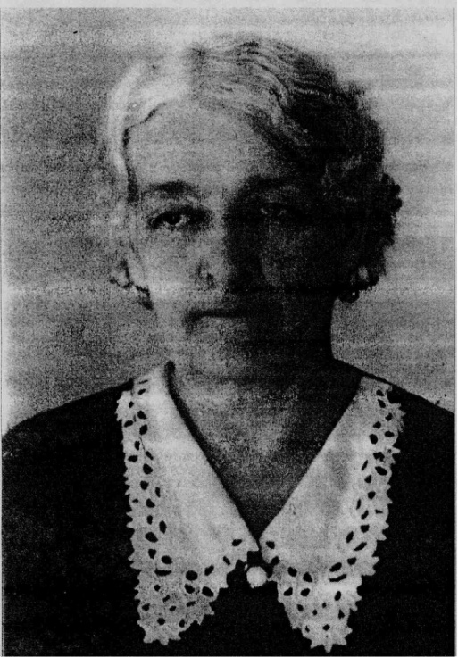

БАЕВА
ТАТЬЯНА ЕМЕЛЬЯНОВА
(мать Баевой-Болдыревой Ирины
Евгеньевны) - боец группы

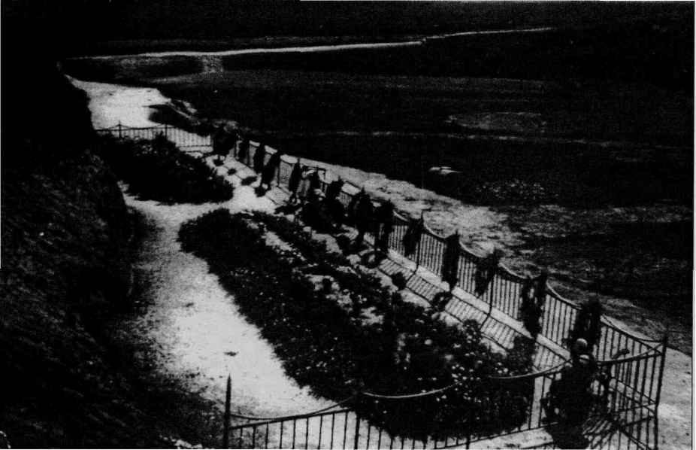

ПЕРВОНАЧАЛЬНЫЙ ВИД БРАТСКИХ МОГИЛ
НА БАЛКЕ СМЕРТИ
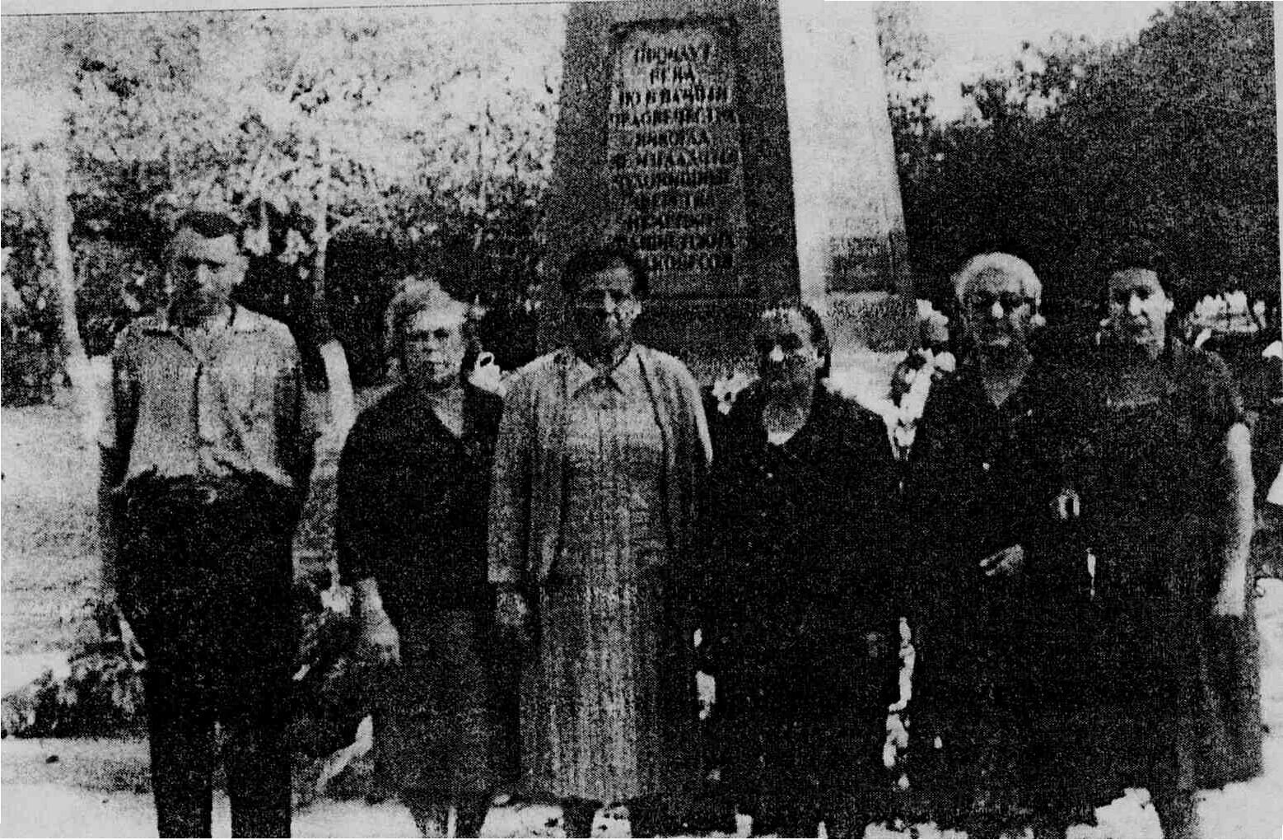

Партизаны-подпольщики у памятника на братской магиле в Балке Смерти (справа на лево)
- Афонова Валентина Ивановна - жена Кости Афонова
- Баева Татьяна Емельянова
- Лавренцова
- Кубарева Наталья Александровна
- Иост Александра Гавриловна
- Коломиец

Заключение
Таганрогское подполье - одна из самых мощных организаций сопротивления фашизму в России в годы ВОВ.
К сожалению, деятельность таганрогских подпольщиков не была оценена по достоинству, особенно в первые годы после освобождения Таганрога. Тогда все, кто оставался в оккупации, находились под подозрением.
Только через 20 лет после войны за мужество и отвагу, проявленные в борьбе с немецко-фашистскими захватчиками, 126 человек были награждены орденами и медалями, а С.Г. Морозову было присвоено звание Героя Советского Союза.
В Таганроге есть улицы Героев-подпольщиков, Афоновых, Турубаровых, Морозова, Плотникова. Помните о них, они отдали свои жизни за нашу с вами жизнь.
Со времени, когда был освобождён Таганрог в августа 1943 года минуло немало десятков лет. За прошедшие годы опубликовано множество повествований о периоде оккупации, которое было одной из непростых и одновременно ярчайших страниц истории города. В нашей памяти немецко-фашистская оккупация ассоциируется с такими понятиями как унижение и возвышение, трусость и мужество, предательство и верность, а также беспримерный героизм. К сожалению, стереотипы, формировавшиеся долгие годы в рамках советских идеологических установок, а также отсутствие достаточного количества достоверных и доступных документальных источников, не позволяли многим исследователям приблизиться к созданию объективной картины минувших событий. Это специфика и создаёт историю военных лет в научных поисках современных исследованиях.
Отечественная война, трагедией вошла почти в каждую советскую семью, и окончилась победой СССР. Акт о безоговорочной капитуляции фашистской Германии был подписан в пригороде Берлина 9 мая .
Война раскрыла колоссальный моральный потенциал народа, ставший важным фактором Победы. Народы страны проявили единство фронта и тыла, патриотизм, высокое гражданское сознание и верность воинской присяге, готовность к самопожертвованию.
Патриотизм нашего народа в военное время носил разный характер. Его чертами являлись: самоотверженная любовь к Родине, убежденность советских людей в том, что все то, что они делают абсолютно правильно; интернациональный характер, который заключался в дружбе народов, которые входили в состав СССР, их общем стремлении разгромить врага, напавшего на Родину; всенародный характер (на борьбу с немцами встал весь народ — от мала до велика, ведь неспроста эта война была названа «народной»; и опиралась на богатейшую многовековую историю, наши культурные и героические ценности. И нашему поколению не стоит забывать свою историю, ведь не даром говорят : „народ который забывает своё прошлое, у него нет будущего!”
В настоящее время в Таганроге живут и имеют материалы и фото по подполью:

1. Чепило Галина Анатольевна
ул. Яблочкина, 16 (частный дом)
тел. 33-20-61

2. Зеленкова Александра Дмитриевна
ул. Театральная, 34, кв. 14
тел.33-86-38

3. Хапко Мария Ивановна
пер. Мечниковский, 12
и второй адрес: пер. Лермонтовский, 19/1, кв. 5
тел. 66-68-55

Список литературы:
- Академия наук СССР. Институт истории СССР. Советский Союз в годы Великой Отечественной войны. Издательство М., «Наука», 1978.
- http://1941-1945.at.ua
- Официальный сайт Министерства Обороны России "Подвиг народа в Великой Отечественной войне 1941-1945 гг."
www.podvignaroda.mil.ru
- Алещенко Н.М. Во имя победы. М., «Просвещение», 1985.

